Управління освіти, молоді та спорту Великоновосілківської райдержадміністрації

Урок-проект

***“ ЯК ГОТУЮТЬСЯ БДЖОЛИ ДО ЗИМИ ”***

В 2 КЛАСІ

ВЧИТЕЛЯ РОЗЛИВЕНСЬКОЇ ЗОШ І-ІІІ СТ.

***МОРОЗІХІНОЇ Н.М.***

2018 р.

**Мета.**

**Навчати молодших школярів знаходити потрібну інформацію із заданої теми, правильно будувати власні висловлювання, спостерігати, аналізувати, узагальнювати підібраний матеріал. Закріпити знання про комах, зокрема бджіл, нагадати дітям ро їх користь.**

**Розвиватиуяву, мислення, усне мовлення, діалогічне мовлення, уміння працювати самостійно та в групах.**

**Виховувати бережливе ставлення до природи, в тому числі, до бджіл.**

**Обладнання.**

**Ілюстрації, тлумачні словники, предметні малюнки, предмети: вулик, димар, стільники, маска пасічника.**

**Запросити на урок пасічника**

**Зміст уроку**

**І. Організаційний момент**

-Погляньте мені в очі. Посміхніться. У цих промінчиках добра, що засяяли у ваших очах, ми й почнемо наш урок..

**На уроці треба:**

* не просто слухати, а чути;
* не просто дивитися, а бачити;
* не просто відповідати, а міркувати.

То ж розпочинаємо дружно й плідно працювати.

**ІІ.Мотивація навчальної діяльності**

**1. Відгадування загадки**

**-** Розпочнемо із вірша-загадки. Я читаю, а ви слухаєте, розмірковуєте і відповідаєте.

**ХТО ЮРАСИКА ВКУСИВ?**

Проти сонечка квітник-

Тут Юрась гуляти звик.

Зазира у квітку кожну:

-Чи тебе понюхать можна?

- Нюхай, нюхай та гляди,

Щоб не сталося біди.

Шелестить увесь квітник.

Раптом наш Юрась у крик:

-Ой! Ой! Ой!

Біжить щосили.

-Мамо! Квітка укусила.

Мама каже: Укусити

Аж ніяк не можуть квіти.

* Хто ж тоді?-

Юрась питає,-

Укусив мене ? Не знаю.

Чи не можете, малята,

Ви Юрасеві сказати? **( Бджола)**

**2. Оголошення теми і мети уроку**

**-**Сьогодні головною героїнею нашого уроку буде бджілка. Готуючись , ви про неї багато дізналися. То ж нам слід усе узагальнити, проаналізувати, а з підібраного матеріалу створити невеликий довідничок- помічничок.

**ІІІ. Пізнавальна діяльність**

**1. Робота за ілюстрацією із зображенням бджоли**

( на дошці ілюстрація)

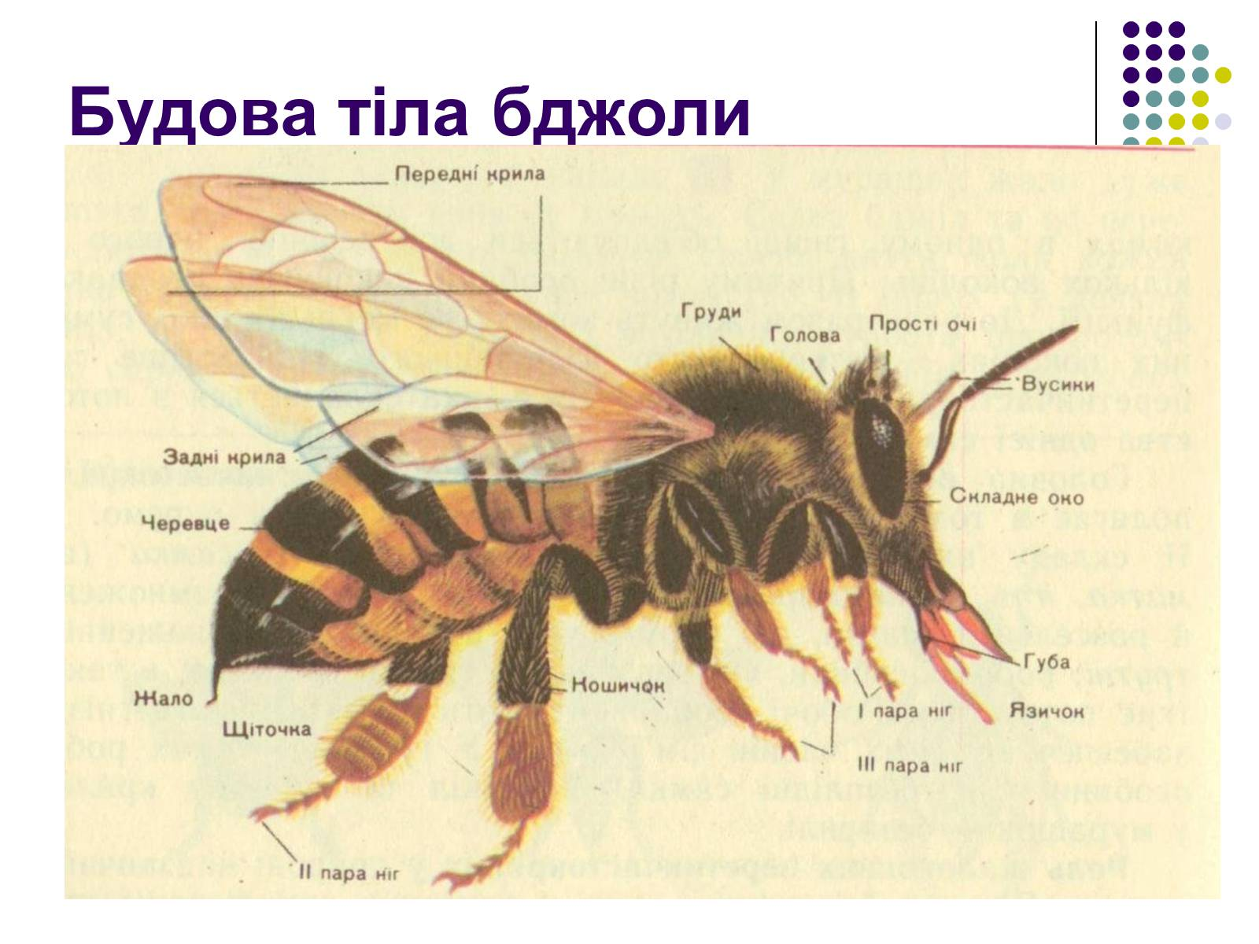Бджола має велику, покриту волосками голову, з боків якої міститься двоє складних очей, а між ними- три прості очка. Спереду відходять довгі вигнуті вусики. У темному вулику вусики мають найбільше значення.

Квітки бджоли розшукують за допомогою зору й нюху. Розрізняють лише жовтий і синій кольори, а червоного не бачать, хоча невидиме для людини ультрафіолетове проміння розрізняють. Гризучими верхніми щелепами бджола будує комірки, розминає і обробляє віск, а сідаючи на квітку, знімає пилок. Нижньою щелепою й довгою нижньою губою бджола злизує та висмоктує нектар. Потім бджола поміщає нектар в комірки стільників, де він перетворюється на мед. Груди бджоли теж вкриті волосками., на спині дві пари напівпрозорих крил. Ноги пристосовані для збирання пилку й будування стільників.

**2.Асоціативна квітка**

Давайте складемо квітку зі слів, які на вашу думку мають відношення до бджілки. В серединці буде слово “бджола”.

**мед квітка**

**літо Бджола вулик**

пасіка рій пасічник

**3. Робота “Довідкового бюро”, робота з тлумачними словниками**

Знайдіть пояснення слів: *вулик, пасіка, пасічник, мед.*

Вулик- праслов’янське слово, означає “дупло, щілина, прохід”.

Мед- давньослов’янське слово, означає “щось солодке”.

**4. Виступ учнів-пасічників**

Бджола на квітці блакитній цикорію

Бере свою взятку щоденну смачну.

От розкажу вам цікаву історію

Про працьовиту звичайну бджолу.

Щоранку бджола прокидається вчасно,

Приводить в порядок і крила, і лапки

Та вилітає в поле, коли сонце вже ясне.

І трудиться, бо навчена змалку порядку.

І це повторяється нею щоденно,

Наповнити медом слід вулик за літо,

Адже холод приходить ,і певно,

Сім’я має жити всю зиму сито.

Така ось вона, маленька комашка,

Трудиться, збирає мед про запас,

Адже у вирій не полетить, мов пташка,

А залишиться зимувати у нас.

**5. Цікава інформація**

Слово” бджола” дуже давнє. Перші його звуки нагадують дзижчання бджоли. Цю комаху і назвали за характером дзижчання під час польоту.

У народі її називають святою, тому що в Біблії вона згадується понад 60 разів. Мед- це не просто щось солодке. Він дуже корисний, бо має цілющі властивості. А ще

без бджіл не буде фруктів та овочів.Тому що квіткові рослини запилюють бджоли. Уявіть собі, якщо не стане бджіл, то не буде ні яблучка, ні грушки, ні помідора, ні огірка, ні кавуна… То ж як слід відноситись до бджіл? Треба оберігати.

**6. Бесіда**

Прочитайте приказки.

*Трудолюбива, мов бджола.*

*Працює, як бджілка.*

-На кого так кажуть?

- Чому деяких людей порівнюють із бджолами?

Бджола важить 150 мг, а бере квіткового пилу 20 мг. За літо бджолина родина назбирує 150 кг меду.

**ІV. Фізхвилинка**

А зараз уявіть себе бджілкою.

Приготуйсь кожна бджолинка – розпочинається фізхвилинка.

…Виповзає бджілка квола

Оглядається навколо.

Бачить сонечко. Зраділа.

Загула і полетіла.

Запах меду чує скрізь

І летить на запах в ліс…

Заховала мед за щічки,

Понесла своїм сестричкам.

Вдома всіх почастувала,

Потім танець розпочала.

Вліво-круть і вправо-круть,

Тричі крильцями змахнуть…

В танці бджілка розказала,

Як вона медок шукала.

**V. Цікава інформація**

**1. Засідання Вченої Ради**

БДЖІЛКА 1. Шановне панство-бджолярство! Відпочили, тоді дозвольте засідання Вченої Ради розпочати.

БДЖІЛКА 2. Прошу всіх вас слово взяти і про життя бджолине розказати.

БДЖІЛКА 3. Справжнім вісником весни серед птахів є шпаки, а серед комах-бджоли.

БДЖІЛКА 4. Колись бджіл ніхто не розводив, але якщо людям доводилось поласувати медом, то їм подобався його смак. У Київській Русі готували багато напоїв з медом. Якщо князь Володимир Великий готував свято, то викочував з погребів по 300 діжок з медом..

БДЖІЛКА 5. Бджола- представниця комах. Комахи з’явились на Землі на сотні мільйонів років раніше, ніж людина.

БДЖІЛКА 6. Бджола-маленька коричнева комаха з жовтими смугами. Має прозорі крила. У неї 6 волохатих ніжок.Ними вона збирає пилок.

БДЖІЛКА 7. Її хоботок вправно проникає в квітки з нектаром. Вона скачує середніми ніжками пилок у кульки, кладе у кошики, що розташовані на задніх ніжках. І повертається у вулик.

БДЖІЛКА 8. У бджоли 5 очей. Ми бачимо тільки двоє великих, інші три майже не помітні. Завдяки ним Бджоли визначають час доби, знають, коли повертатися додому. Вони розрізняють білий, жовтий, синій колір.

БДЖІЛКА 9. У бджіл немає дитинства. Вже на третій день після народження вони починають працювати.

**VІ. Сюжетно-рольова гра. Інсценізація казки про бджілку**

**Автор.** Шановне бджолярство! До вашої уваги казка про бджілку. Одного ранку з’явилась на світ маленька бджілка. Розкрила вона свої оченята і здивовано поглянула навколо. Тисячі бджілок працюють у вулику, кожен знає свою справу- і все злагоджено, чітко. Побачила малу бджілку стара бджола і говорить.

**Стара бджола.** Політай коло вулика, подивись на білий світ, а потім я навчу тебе збирати солоденький нектар.

**Автор.** Вилетіла бджілка з вулика.

**Бджілка.** Як гарно навколо!

**Автор.**Вона радісно замахала крильцями і швидко облетіла садок. Побачила маленька, що бджоли летять з відерцями і собі взяла таке.

**Бджілка.**Що робити далі?

**Автор.** Підлетіла бджілка до метелика.

**Бджілка.** Метелику, навчи мене нектар збирати.

**Метелик.** Вибач, маленька, але я не вмію нектар збирати. Я тільки літаю з квітки на квітку і запилюю їх.

**Автор.** Засмутилась бджілка. Аж дивиться червоненьке сонечко сіло на стеблинку.

**Бджілка.** Навчи мене нектар збирати.

**Сонечко.** Ні, я цього не вмію робити. Я можу навчити тебе знищувати попелиць.

**Автор.** Полетіла бджілка до лісу, бачить мурашка тягне якусь личинку.

**Бджілка.** Пані мурашко! Навчіть мене збирати нектар.

**Мурашка.**  Ти ж бачиш , я працюю. Та й не вмію я твій нектар збирати. Це справа бджіл. Лети на лужок.

**Автор.** Знову засмутилась мала бджілка, але змахнула крильцями і поспішила на лужок.. А тут ціле море квітів! Одна голубенька квіточка покликала бджілку до себе.

**Квітка.** Лети сюди, скуштуй мій сочок.

**Автор.** Спробувала бджілка і зраділа.

**Бджілка.** Так це ж і є нектар!

**Автор.** Набрала бджілка повне відерце солодкого нектару і поспішила до вулика.

**Стара бджола.** Вже сонце високо, а до вечора ще так багато треба встигнути зробити. Поспішай, бджілко!

VІ.**ЦІКАВА ІНФОРМАЦІЯ**

**1.Повідомлення вчителя**

Бджоли – гуртові комахи, вони живуть великими сім’ями. У кожній сім’ї є одна велика бджола-цариця, кілька сотень-трутнів, а всі решта- робочі бджоли. Між членами сім’ї існує чіткий розподіл доручень.

Наймолодші бджоли , яким минуло 3-4 дні від народження, прибирають у вулику. Коли вони трохи підростуть, починають годувати маленьких діток, навчати їх. А у віці два тижні вони залучаються до будівництва. А на дванадцятий день свого життя вилітають збирати нектар. У другій половині літа робочі бджоли починають заготовляти запаси меду на зиму. З настанням холодів вони замазують воском щілини у вулику й готуються до зимівлі. Узимку бджоли щільно обсідають стільники і живляться заготовленим медом.

**2. Розповідь гостя.**

Сьогодні до нас на урок завітав гість, який знає про бджіл дуже багато. Він – пасічник. Уважно послухайте його розповідь, а потім задайте питання, які вас цікавлять.

**3. Презентація створеного учнями довідника-помічника.( Учні презентують підготовлені ними матеріали)**

- науковці

- літератори

- ілюстратори

- рекламісти

**VІІ.Закріплення знань учнів. Підсумок уроку**

**1. Хвилинка ерудита. “ Мозковий штурм”**

**-** Яка бджола? (Коричнева з жовтими смугами)

- Скільки у неї лапок? ( 6 )

- Скільки очей? ( 5)

- Що робить бджола ніжками? ( Збирає пилок )

- Як називається професія людини, яка розводить бджіл? ( Пасічник )

- Як бджоли готуються до зими? ( Замазують воском щілини у вулику, обсідають стільники і живляться заготовленим медом )

- Чим бджоли корисні? ( Дають мед, запилюють рослини)

**2. Загадка**

Цілий день літає

Із квіток нектар збирає.

Буде в місті і в селі

Мед солодкий на столі. ( Бджілка)

**3. Малювання.**

Намалюйте те, що запам’яталось та вразило на уроці.

( Діти малюють )

* Подивіться, що принесли вам бджоли у відерцях.

М О Л О Д Ц І

Ви були сьогодні на уроці як бджілки. Чому я вас із ними порівняла? ( За труд, працьовитість, організованість, підтримку )

**Д О В І Д Н И Ч О К -**

**ПОМІЧНИЧОК**

**1. НАУКОВЦІ**

Альберт Ейнштейн вважав, що через 4 роки після того, як зникне остання бджола, зникне і людство. В останні роки ці слова стали актуальними, як ніколи. Глобальне зникнення бджіл набуває катастрофічних масштабів, маючи доволі серйозні наслідки не лише для екосистеми планети, але й для продовольчої бази та світової економіки.

Бджоли зникають по всьому світі. За даними Всесвітнього фонду захисту бджіл, втрати цих корисних комах в 2007-2008 роках становить 46,5 %. Бджоли помирають не стільки в процесі зимування, стільки просто зникають. Якщо бджола хвора, вона відлітає подалі від вулика, аби не заразити інших.

**ВЕРСІЇ**

* Стрес
* Проблеми харчування
* Мобільні телефони
* Паразити
* Ізраїльський вірус паралічу
* Пестициди
* Генетично-модифіковані організми

**НАСЛІДКИ**

Квітучі рослини залежать від бджіл. Вони потрібні одне одному., щоб вижити. Без бджіл або інших опилювачів не буде овочів та фруктів. 80-90% світового сільського господарства залежить від запилення медоносними бджолами. Бджоли запилюють помідори, огірки, перець, баклажани, цибулю, квасолю, кабачки капусту, яблука, груші, цитрусові, каву, какао, кокоси та інші культури, що забезпечують організм людини близько 35% калорій, велику кількість вітамінів, мінералів та антиоксидантів. Крім того, не слід забувати, що культури, які запилюються бджолами. Є важливою складовою раціону худоби.

Якщо бджоли зникатимуть з тією самою швидкістю, вони просто припинять існувати до 2035 року.

**1. РЕКЛАМІСТИ**

**ЗУБНА ПАСТА**

1. Здорові зуби, ясна, імунітет

Паста з прополісом- ось весь секрет.

2.” Бленд-а-мед “ з прополісом- найкраща зубна паста для зубів та ясен. Прополіс – це природний засіб. Який лікує та знищує бактерії. Він захистить зуби від карієсу.

**ШАМПУНЬ**

1. Запах літа, запах сонця

Крапля меду на долонці-

Якщо голову ним змити,

Голова запахне літом.

Заблищить, мов сонечко,

Вимите волоссячко.

**3. ЛІТЕРАТОРИ**

**ВІРШІ**

**БДЖІЛКА**

Бджілка літає серед квіток,

В вулик збирає добрий медок.

Ой і солодкий сік у квіток,

Дасть досхочу нам меду дідок.

Скаже: ” Жалійте, діти, бджІлок.

Носять вони нам гарний медок.”

**ЗАГАДКИ**

1.Зимою спить, літом бринить,

Понад садом літає, солодкий нектар збирає. ( Бджола )

2.Біля гаю хатку маю,

День у день я вилітаю.

Жде на мене праця влітку.

Легко лину над лужком

І годую всіх медком. ( Бджола )

**ПРИСЛІВ’Я**

Трудолюбива, мов бджола.

Працює, як бджілка.

Бджола мала, та й та працює.

**4. ІЛЮСТРАТОРИ**

